Mission 6 – Réaliser une étude des risques à l’export à l’aide d’une IA |  | 
Durée : 30’ | ou |  | Source
Contexte professionnel
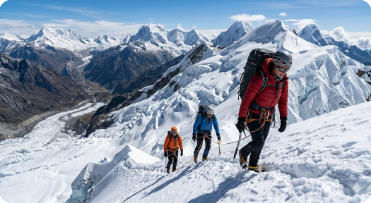
La société Black-Ice, PME française implantée à Sallanches, conçoit et commercialise du matériel technique de randonnée et d’alpinisme (sacs à dos techniques, mousquetons, piolets légers).
Dans le cadre de sa stratégie de développement international, le dirigeant envisage d’exporter ses articles vers un pays Sud-américain (Argentine) qui est une destination prisée d’amateurs de Outdoor dans la cordillère des Andes.

Un distributeur local basé à Buenos Aires a manifesté son intérêt pour une première commande importante.
L’Argentine
Le dirigeant de la société Black-Ice vous demande de réaliser une étude structurée des risques à l’export afin d’éclairer sa décision.
Travail à faire
Rédigez un prompt permettant à une IA générative d’identifier les principaux risques à l’export vers l’Argentine, de les classer par catégories et de proposer des solutions de prévention.
Les résultats seront présentés sous la forme d’un tableau de cartographie des risques qui les classera dans les catégories suivantes :
Risque pays
  - Risque politique et réglementaire
  - Risque de change
  - Risque logistique
  - Risque douanier
  - Risque culturel et commercial
  - Risque de non-paiement
  - Risque juridique
Pour chaque risque :
  - Décrivez le mécanisme du risque
  - Évaluez sa probabilité (faible / moyenne / élevée)
  - Évaluez son impact (faible / moyen / fort)
  - Proposez une mesure de prévention ou de couverture
Vérifiez la fiabilité des informations fournies par l’IA :
- Certaines données nécessitent-elles une actualisation ?
- Des éléments sont-ils trop généraux ?
- Manque-t-il des informations essentielles ?

